Практическая работа 4
Тема: «Определение комплексных показателей
надежности системы»

Цель: научиться разрабатывать программу на языке C# с использованием Windows Forms в Visual Studio для определения и анализа комплексных показателей надежности системы, освоить методы их вычисления, обработки данных и визуализации результатов с использованием соответствующих инструментов и технологий.

Ход работы
Вариант 12
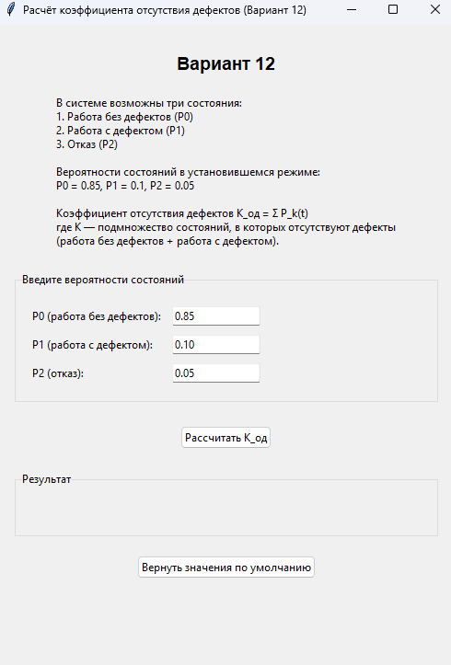
Рис. 1 – Интерфейс

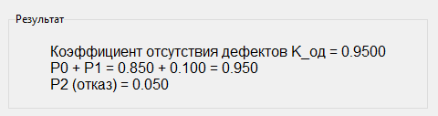
Рис. 2 - Результат

